Thiết kế kiến trúc cho use case “đăng nhập”

Lớp boundary

lớp entity

lớp control

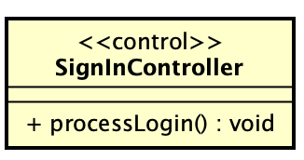

biểu đồ trình tự

biểu đồ giao tiếp

biểu đồ lớp phân tích

